

**Informace pro tisk**

Tisková zpráva

**Linde MH otevřela svou novou pobočku v Hradci Králové**

***Praha/Hradec Králové, 2. července 2019* – Společnost Linde Material Handling Česká republika otevřela svou novou pobočku v Hradci Králové. Pobočka nabízí širokou řadu služeb, kromě pronájmu vozíků  
a vysokozdvižných plošin například také prodej repasované manipulační techniky.**

Pobočka v místní části Plotiště nad Labem se rozkládá na ploše více než 7 000 m2 a je snadno dopravně dostupná jak ze samotného města, tak z blízké dálnice D11.

David Čepek, jednatel Linde Material Handling Česká republika s.r.o., v této souvislosti uvádí: *„Otevřením naší nové pobočky jsme pro zákazníky v regionu Hradecka a Pardubicka významně zrychlili dodávky vozíků pro krátkodobý pronájem a naše služby tak jsou nyní ještě flexibilnější a rychlejší. Nezanedbatelná je také úspora nákladů na dopravu a celkový přínos k životnímu prostředí v regionu, protože vozíky budou vždy k dispozici tam, kde se využívají*.“

Na nové pobočce je v nabídce široká škála manipulační techniky k pronájmu, například vysokozdvižné vozíky, retraky, VNA technika, terénní vozíky, ale také vysokozdvižné plošiny, které je možné využít například ke stavebně montážním pracím či pro práci údržby. Zájemci si mohou také vybrat vozík z nabídky použité manipulační techniky po repasi. Součástí provozovny je moderně vybavené servisní centrum a zázemí s dostatečnou kapacitou pro přípravu strojů nájemní flotily a pro větší opravy techniky zákazníků z regionu. V moderně vybavených prostorách se také provádí školení řidičů manipulační techniky.

David Čepek k otevření nové pobočky dodává: „*Otevření nové pobočky je v souladu s naší dlouhodobou strategií budování poboček přímo v jednotlivých regionech. Po již vybudovaných v Praze, Plzni, Teplicích, Velkých Bílovicích a Ostravě je nyní v provozu i pobočka i v Hradci Králové. Záleží nám na tom, abychom byli nablízku našim zákazníkům a šetřili jak náklady na dopravu, tak životní prostředí.“*

Adresa nové pobočky je:

Linde Material Handling s.r.o.

Hradec Králové, Plotiště nad Labem, Náchodská 765

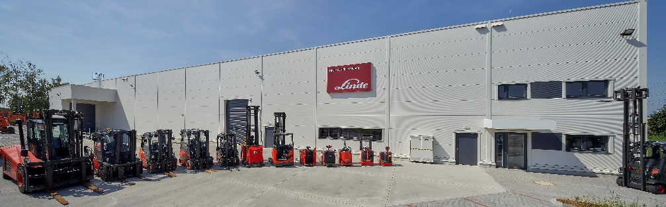Nová pobočka Linde Material Handling v Hradci Králově

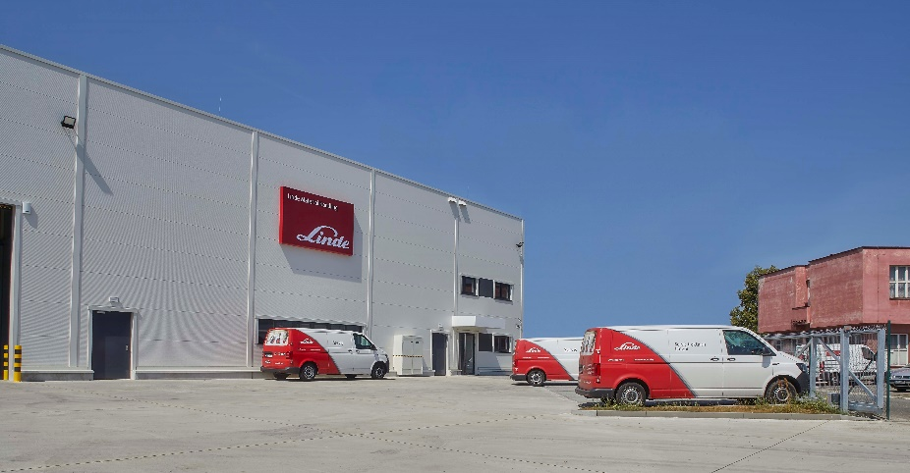

Nová pobočka Linde Material Handling v Hradci Králové

**Linde Material Handling GmbH**

Linde Material Handling GmbH je členem KION GROUP a patří mezi nejpřednější světové výrobce vysokozdvižných a skladových vozíků a dodavatele řešení a služeb pro intralogistiku. Společnost má svou síť pro prodej a servis ve všech důležitých regionech více než 100 zemí. Ve fiskálním roce 2018 zaznamenala Linde MH EMEA (Evropa, Střední východ a Afrika) celkové příjmy ve výši přibližně 3,3 mld. eur a zaměstnávala celkem cca 11 600 zaměstnanců. Celosvětové prodeje vozíků Linde v roce 2018 přesáhly 135 tis. kusů.

**Pro více informací kontaktujte:**

**Linde Material Handling Česká republika s.r.o.**

**Ing. Martin Petřík**

**Vedoucí oddělení marketingu**

**tel.: +420 271 078 233**

**e-mail:**[martin.petrik@linde-mh.cz](mailto:martin.petrik@linde-mh.cz)

[www.linde-mh.cz](http://www.linde-mh.cz/)

**Crest Communications a.s.**

Radka Langrová Kerschbaumová

Account Manager

mob.: +420 733 185 662

e-mail: [radka.kerschbaumova@crestcom.cz](mailto:radka.kerschbaumova@crestcom.cz)

[www.crestcom.cz](https://crestcommunications-my.sharepoint.com/personal/dokumenty_crestcom_cz/Documents/PR-Korporátní%20komunikace/LINDE/2018/Media%20relations/Tiskové%20zprávy/6_Linde%20Safety%20Guard/www.crestcom.cz)